Cahier des Charges
Projet PDSI
Fiche PDSI de la DI
V2
Direction Industrielle
13 février 2023

Niveau de confidentialité : CONFIDENTIEL SOCIETE
Diffusion
CIRCUIT APPROBATION
 |  | Nom | Fonction |  | Date | Signature
Rédacteur |  |  | Directeur Industrialisation |  |  | Signé
Valideur |  |  | Directeur Stratégie / CAPEX |  |  | Signé
Valideur DSI |  |  | Correspondant DSI
Approbateur |  |  | Directeur CEI |  |  | Validation Mail

Enjeux
- Réaliser un Workflow Numérique de la demande de fiches « Digitale / informatique » pour « Demander un projet PDSI » en interne DI
- S’assurer de l’exhaustivité des demandes DI
- S’assurer de la complétude des données minimales de la fiche pour communiquer vers DSI un cadrage adapté
- Permettre un suivi simple de la prise en compte des fiches apres CSI ou autre commission informatique

Principes

5 phases, 7 jalons
Jalon | Phase [Jalon n-1 à n] | Commentaire
D0 |  | Initialisation de la fiche ; liste emetteur CEI (table)
D1 | Création | Validation de la création de la fiche pour un Go en validation
D2 | Validation | Validation point focal CEI et d’une autre personne CEI (table)
D5 | Complément | Renseignement par DSI de données clefs projet
D6 | Approbation | Validation par Stream Leader SED + Directeur CAPEX SED + Point Focal DSI
D7 | MAJ | Renseignement par DSI de données clefs projet complémentaires
D9 | MAJ | Cloture de la fiche

Mission du point Focal CEI PDSI :
Personne ayant l’autorité par le directeur de CEI pour valider l’ensemble des projets PDSI / Digitaux du CEI en s’assurant notamment :
- Que la fiche répond à un besoin CEI
- Que la description, les enjeux et les champs soient bien remplis
- Que la fiche si besoin soit validée par un référent métier
- Vérifier si c’est un projet ou POC
- D’avoir une vision globale de l’ensemble des projets PDSI / Digitaux de son CEI
- De suivre pour les projets engagés de l’état d’avancement selon jalonnement SAFRAN / SED
- De suivre pour les projets engagés de l’état budgétaire
- De prioriser les projets CEI

Le point Focal est rattaché fonctionnellement au Stream Leader Manuf + Point focal DSI / DI

LOGIGRAMME

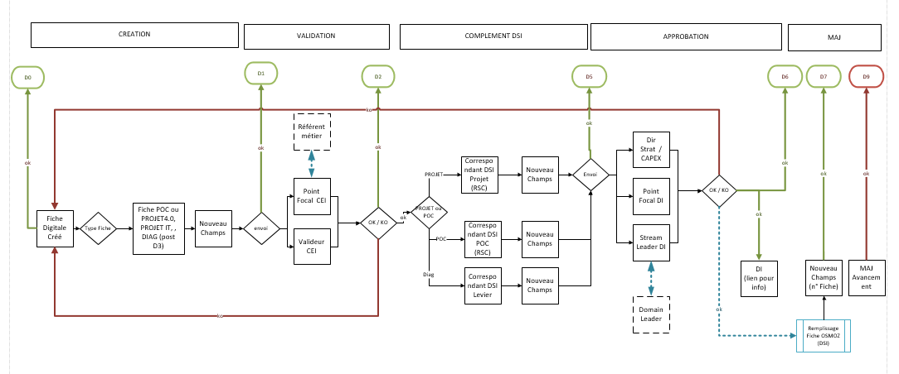

DESCRIPTION DES CHAMPS / TABLES / LISTES

 | Nom du champ | Type Champ |  | Commentaire | Phase | Champ Modifiable
1 | ID Fiche | Automatique incrémental | Commun | Numéro automatique de type XXXX_AAAA (AAAA = Année de la création) | D0 | non
2 | Date Création | Date | Commun | Automatique, lors de la créaton du Devis | D0 | non
3 | Nom Créateur | Annuaire entreprise | Commun | Nom du créateur | D0 | non
4 | CEI | Liste de Choix unique 1 | Commun | permet de définir le CEI du créateur et de fair un lien avec la table valideur | D1 | non
5 | Type Fiche | Liste de Choix unique 2 | Commun | Projet / POC : Levier | D1 | non
6 | Titre Fiche | Champs libre | Commun |  | D1 | Oui par table approbation
7 | Catégorie Fiche | Liste de Choix unique 3 |  | Domaine Manuf & Eng | D1 | Oui par table approbation
9 | Objectif et description de projet | Champs libre | Projet / POC |  | D1 | Oui par table approbation
10 | Priorité CEI | Liste choix 6 | Projet / POC |  | D1 / D3 | Oui par directeur CEI
11 | Catégorie Levier | Liste de choix unique 5 | Levier |  | D1 / D3 | Oui par Stream leader levier
12 | OPEX Métier | valeur monétaire k€ | Commun | Estimation Macro | D1 | Oui par table approbation
13 | CAPEX Métier | valeur numérique k€ | Commun | Estimation Macro | D1 | Oui par table approbation
14 | PJ | PJ | Commun | Pièce jointe par le créateur | D1 | non
15 | Date prévisionnelle Kick Off | Calendrier | Commun |  | D1 | Oui par table approbation
16 | Date Prévisionnelle Mise en service | Calendrier | Commun |  | D1 | Oui par table approbation
17 | Nom Chef de projet | Annuaire entreprise | Commun | Par défaut, demandeur |  | Oui par table approbation
18 | ROI ? | Champs | COmmun |  |  | Oui par table approbation
19 | Statut Digital Factory | Liste 4 | POC |  | D5
20 | OPEX DSI | valeur monétaire k€ | Commun | Estimation Macro | D5 > D9 | Oui par table approbation
21 | CAPEX DSI | valeur numérique k€ | Commuun | Estimation Macro | D5 > D9 | Oui par table approbation
22 | Commentaire DSI | Champs libre | Commun |  | D5 > D9 | Oui par table approbation
23 | Date réelle Kick Off | Calendrier | Commun |  | D5 > D9 | Oui par table approbation
24 | Date réelle Mise en service | Calendrier | Commun |  | D5 > D9 | Oui par table approbation
25 | N° Fiche PDSI | Champs Libre | Commun |  | D5 > D9 | non
26 | N° Fiche OSMOZ | Champs Libre | Commun |  | D5 > D9 | non
27 | Statut CSI | Liste 4 | POC / Projet |  | D5 > D9 | oui
28 | EBI | PJ | POC / Projet |  | D5 > D9 | oui
29 | Date prévue CSI ou POC | Calendrier | Projet / POC |  | D5 > D9 | oui
30 | Priorité SED | Liste 6 | Projet / POC |  | D5 > D9 | oui
31 | Date Validation 1 | Date | Projet / POC | Date de validation N+1 hierarchique | D5 > D9 | oui
32 | Commentaire Validation1 | Champ libre 255 caractères | Projet / POC | Commentaire obligatoire | D5 > D9 | oui
33 | Date Validation 2 | Date | Projet / POC | Date de validation Point Focal point focal CEI créateur | D5 > D9
34 | Commentaire Validation2 | Champ libre 255 caractères | Projet / POC | Commentaire obligatoire | D5 > D9
35 | Date Validation 3 | Date | Projet / POC | Date de validation Directeur CEI Créateur | D5 > D9
36 | Commentaire Validation3 | Champ libre 255 caractères | Projet / POC | Commentaire obligatoire | D5 > D9
37 | Date Validation 4 | Date | Levier | Date de validation Stream Leader Diag 4.0 | D5 > D9
38 | Commentaire Validation4 | Champ libre 255 caractères | Levier | Commentaire obligatoire | D5 > D9
39 | Date Approbtion 5 | Date | Commun | Date de validation par Dir CAPEX | D5 > D9
40 | Commentaire Approbation 5 | Champ libre 255 caractères | Commun | Commentaire obligatoire | D5 > D9
41 | Date Approbtion 6 | Date | Commun | Date de validation par Domaine LEADER Manuf | D5 > D9
42 | Commentaire Approbation 6 | Champ libre 255 caractères | Commun | Commentaire obligatoire | D5 > D9
43 | Date Validation 5 | Date | Commun | Date de validation DSI | D5 > D9
44 | Commentaire Validation5 | Champ libre 255 caractères | Commun | Commentaire obligatoire | D5 > D9
45 | Avancement Levier | Champs liste unique 7 | Levier | Avancement levier | D5 > D9
46 | Périmètre d’application | Champs liste 8 | Commun | Choix du périmètre cible | D6 | non

Listes :

Liste Choix 1 : CEI | Liste Choix 2 : Type Fiche | Liste Choix 3 : Famille Projet
FOUGERES | PROJET | Fondation - MCS
MONTLUCON | POC | Fondation - PLM
BESANCON | LEVIER | Fondation - QMS
AUXERRE |  | Fondation - OIT
DIJON |  | Fondation -
POITIERS |  | Infrastructure -
MANTES |  | Infrastructure -
JOUE LES TOURS |  | Infrastructure -
CASABLANCA |  | Infrastructure -
SUPPLY CHAIN |  | Leviers -
 |  | Leviers -
 |  | Leviers -
Liste Choix 4 : Statut CSI | Liste Choix 5 : Levier | Liste Choix 6
0- Candidate | Voir liste levier Stream Manuf | LOW
1- Pre framing |  | MEDIUM
2- Proposal framing |  | HIGHT
4- In Progress
9- Completed |  | Liste Choix 7 : Avancement
Abandoned |  | D3
Off Scope |  | D4
Liste Choix 8 : Périmètre |  | D5
CEI demandeur |  | D6
Multi CEI |  | D7
 |  | D8
 |  | D9

Tables

TABLE CEI | NOM DIRECTEUR | NOM POINT FOCAL 4.0 ou PDSI
FOUGERES |  | A définir
MONTLUCON |  | A définir
BESANCON |  | A définir
AUXERRE |  | A définir
DIJON |  | A définir
POITIERS |  | A définir
MANTES |  | A définir
JOUE LES TOURS |  | A définir
CASABLANCA |  | A définir
SUPPLY CHAIN |  | A. BAUDRY

TABLE APPROBATION | NOM
Stream Domain Leader
Directeur CAPEX / Stratégie
Domain Leader 4.0
Directeur DI
Point focal DSI
TABLE CORRESPONDANT DSI | NOM
Correspondant Projet
Correspondant POC
Correspondant LEVIER

REGLE DE VALIDATION

Avancement WF sera fonction de :
- Devis Système ou non
- Montant NRC et Montant RC

KPI REGLE DE GOUVERNANCE

Administrateur = Table Approbation
Pas de Suppléance
Pas de mail de relance

AdminisTRateur
- Export Excel de l’ensemble des data pour pouvoir générer Power BI
- Réalisation du Power BI sera de la responsabilité DI

NOTA

Table CEI > prendre la table CEI du WF DEVIS

MAQUETTE VISU

